Проект
Решения о предоставлении разрешения на условно разрешенный вид использования «Магазины»: в отношении земельного участка с кадастровым номером 38:06:100105:938 площадью 1000 кв.м., расположенного по адресу:
Иркутская область, Иркутский район, с. Хомутово, ул. Мичурина, 1 "Б"

Учитывая заявление Леоновой Ирины Сергеевны о предоставлении разрешения на условно разрешенный вид использования «Магазины»: в отношении земельного участка с кадастровым номером 38:06:100105:938 площадью 1000 кв.м., расположенного по адресу: Иркутская область, Иркутский район, с. Хомутово, ул. Мичурина, 1 "Б".
Схема расположения земельного участка, в отношении которого подготовлен проект решения о предоставлении разрешения на условно разрешенный вид использования
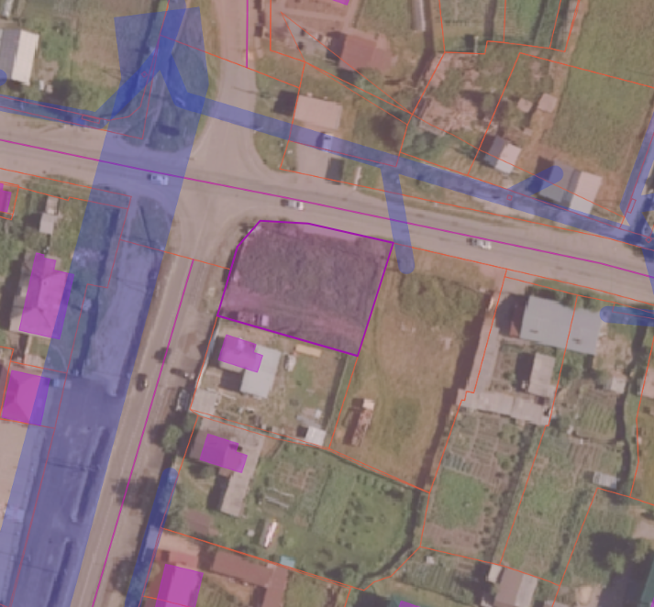
:7563
:1255
:937
:1814
Ул. Колхозная

